|  |  |
| --- | --- |
| c  a  b | Figure che crescono  (attività tratta e adattata dai materiali di youcubed.org) |

Considera queste figure:  
  
  
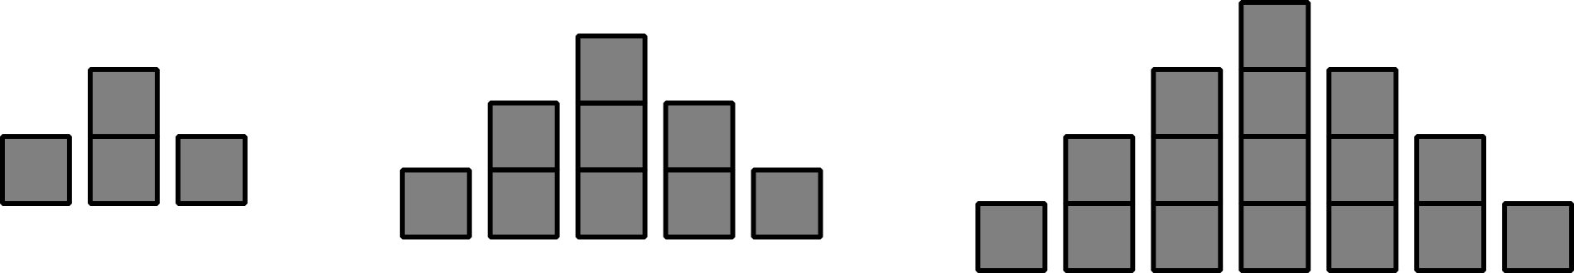

  

1. Disegna qui sotto come pensi che sarà la figura 4.   
     
     
     
     
     
     
     
     
     
     
     
     
   1. Evidenzia con un colore i quadratini che sono stati aggiunti nella figura 4 rispetto alla figura 3.
   2. Con un altro colore, mostra dove si trovano nella figura 4, i quadratini che componevano la figura 1.
2. Quanti quadratini ci sono nella figura numero 4? ………..
3. Quanti quadratini sono stati aggiunti alla figura 3 per formare la 4? ………
4. Quanti quadratini ci saranno nella figura numero 5? ……….…
5. Completa la tabella relativa alla funzione che associa il numero della figura al numero di quadratini che la formano:

|  |  |  |  |  |  |  |  |  |
| --- | --- | --- | --- | --- | --- | --- | --- | --- |
| Numero figura | 1 | 2 | 3 | 4 | 5 | 10 | 99 | x |
| Numero quadratini | 4 |  |  |  |  |  |  |  |

Funzione:

1. Cosa osservi?  
     
   ………………………………………………………………………………………………  
     
   ………………………………………………………………………………………………  
     
   ………………………………………………………………………………………………  
     
   ………………………………………………………………………………………………
2. Come puoi trasformare queste figure per evidenziare quanto osservato?  
     
   